Подготовка к школе

"Дошкольная мозаика"

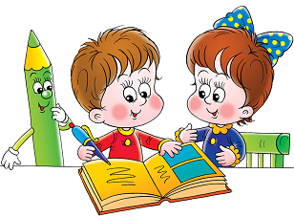
Подготовка к школе, как правило, стрессовый период для всей семьи. Когда говорят о подготовленности ребенка к школе, подразумевают как психологическую готовность ребенка к началу школьной жизни, так и набор определенных умений и навыков, которые необходимы малышу, чтобы начать обучение в школе. Чтение и математика - только малая часть огромной работы, которую ребенок проделает при подготовке к школе. Обучение – это долгий процесс. Мы должны научить ребенка получать удовольствие от учебы. Научить учиться.
Профессиональный педагог должен убедиться, что ваш малыш самостоятелен, может сосредоточиться на задании, умеет сравнивать, обобщать и анализировать, достаточно знает об окружающем мире, готов слушать педагога и дружить со сверстниками. В этом возрасте процесс образования дается малышу легко, приносит удовольствие и не требует дополнительной мотивации. Занимаясь, ребенок 5-ти лет не просто получает знания - он уже привыкает учиться.
Предлагаем курсы подготовки к школе «Дошкольная мозаика».
Запись на курсы будет осуществляться с 3 июня 2024 года ежедневно с 8.00 до 18.00. Суббота, воскресенье выходные дни. Книга для записи информации о ребёнке находится у дежурного на вахте в школе.
Организационное собрание для родителей состоится 29 августа 2024 года в 18.00.
Рады всех видеть!

